***МОУ Любимская Основная общеобразовательная школа***

***имени В.Ю. Орлова***

Исследовательская работа

«Выращивание хвойных деревьев

в домашних условиях»

Подготовил: ученик 6 «Б» класса

Груздев И.А.

Преподаватель: Данчук Е.Н.

Любим

2022

***Содержание:***

1. Введение …………………………………………..…………………………..3

1.1. Актуальность ………………………………………………………………..3

1.2. Цель и задачи…………………………………………………………….....3

2. Выращивание хвойных растений………………………………………..…4

2.1. Научные данные о выращивании хвойных растений ……….……….4

2.2. Исследовательская часть…………………………………………………6

2.3. Сравнительный анализ……………………………………………………10

3. Вывод...………………………………………………………………………....11

4. Использованная литература………………………………………………..12

***1. ВВЕДЕНИЕ***

***1.1. Актуальность работы***

Лес является не просто скоплением деревьев, а сложной экосистемой, объединяющей растения, животных, грибы, микроорганизмы и воздействующей на климат, состояние питьевой воды, чистоту воздуха.

В связи с ростом освоения земель под хозяйственные нужды начался процесс обезлесивания. Это привело к тому, что множество обитателей лесных территорий стали исчезать вместе со своим домом. Стали разрушаться целые экосистемы, уничтожаться растения. На сегодняшний день большее количество видов растений находится под угрозой исчезновения.

Многие территории, оставшиеся без леса в результате вырубки или пожаров, становятся пустыней, так как утрата деревьев приводит к тому, что тонкий плодородный слой почвы с легкостью вымывается осадками.

И, наконец, деревья защищают воздух от ядовитых газов, копоти и других загрязнений, шума.

Одним из путей решения проблемы вырубки лесов может стать посадка деревьев на вырубленных местах.

***1.2. Цель и задачи***

Целью моей работы является определение возможности выращивания сосны в домашних условиях.

Для достижения цели необходимо выполнить следующие задачи:

1. Провести анализ научных данных по выращиванию сосны в естественных условиях

2. Провести эксперимент по выращиванию сосны в домашних условиях

3. Провести сравнительный анализ выращивания сосны в домашних условиях (на основе моего эксперимента).

4. Определить оптимальные условия для проращивания семян сосны – свет, влажность, температура, почва в домашних условиях.

***2. ВЫРАЩИВАНИЕ ХВОЙНЫХ РАСТЕНИЙ***

***2.1. Научные данные о выращивании хвойных растений***

Хвойные растения размножают семенами, чтобы получить солидное количество посадочного материала. Поскольку этот процесс занимает достаточно много времени, нужно учесть некоторые важные моменты и постараться организовать максимальный объем посевов. Для более продуктивного проращивания семян рекомендуется использовать такие агротехнические приемы, как скарификация, стратификация и снегование. Семенной материал можно купить, или подготовить самостоятельно. Для этого необходимо собрать зрелые, двухлетние шишки, отличить их можно по сероватому цвету крылышек, в отличие от однолетних - зеленых. Такой оттенок они приобретают осенью, и на протяжении всей зимы их можно собирать, а весной они раскрываются и сеются. Для того, чтобы расшелушить шишки и достать семена, их обрабатывают повышенной температурой: 45 градусов на сутки или 35-40 на двое суток.

***Проращивание семян перед посадкой***

Перед тем как вырастить семена хвойников на рассаду обязательно проводить стратификацию (пересыпание слоями торфосмеси, опилок или мха-сфагнума с последующей обработкой повышенной или пониженной температурой). Она необходима в связи с замедленным развитием зародыша. Для прорастания им нужно довольно много времени (1-2 года), а также соблюдение условий: постоянной повышенной влажности - не менее 80%, равномерный температурный режим 21-25 градусов.

***Стратификация семян хвойников в домашних условиях***

Для семян южных, теплолюбивых сортов, подходит стратификация теплом, а северных – холодом. Процедура проведения стратификации хвойников в домашних условиях: Начальный этап заключается в перемешивании семян с влажными опилками или торфосмесью в пропорции 1:3, после чего их укладывают до прорастания в закрывающиеся ящики. Емкости с посевным материалом следует убрать в темное помещение, где поддерживается температура, подходящая для выбранного типа стратификации. Этот процесс длительный, поэтому семена важно периодически осматривать, протряхивать, а при излишней влажности - заменять субстрат, во избежание загнивания. Нельзя допускать пересушивания, приостанавливающего процессы созревания зародышей материала. Стратифицированные семена можно высеивать в горшки или в открытый грунт – способ зависит от вида хвойников.

***Уход за рассадой хвойников: содержание и посадка в грунт***

Рассада хвойных растений отличается хорошей выносливостью и неприхотливостью. Чтобы молодые деревца успешно развивались, им нужно обеспечить условия с умеренной освещенностью и влажностью. Не следует их выставлять на подоконники, но и держать в хранилище тоже не стоит. Подойдет любое жилое помещение с окнами на солнечную сторону, отапливаемая веранда или зимний сад.

***Рассада хвойников: условия выращивания и уход***

Грунт должен быть рыхлым, а внесенные в него удобрения - перепревшими. Они не должны содержать свежей животной органики, которая приводит к развитию грибков и других микроорганизмов, способных погубить сеянцы. Хвойные деревца можно выращивать как на открытых грядках, так и в горшках, кассетах, деревянных ящиках или торфяных таблетках. У каждого способа имеются недостатки: в первом случае рассаду довольно сложно изолировать от плохих климатических условий и заболеваний, а в закрытом грунте непросто поддерживать правильный уровень влаги.

***Рассада хвойников в открытом грунте***

На первом году жизни у сеянцев наращивается корневая система, а после начинается период активного роста. Выращенные в специальных емкостях или таблетках, деревца следует высаживать на грядки в начале или к ближе середине осени - как только длина их ствола достигнет 10-12 см. Дополнительные подкормки хвойникам не нужны.

В первый год на зиму сеянцы закрывают снегом слоем 15-20 см.

На второй год основной уход за сеянцами заключается в поливе (по мере подсыхания почвы), опрыскиваниях водой и подкормках минеральными удобрениями.

Через 3 года сеянцы пересаживают, давая расстояние 90 х 50-70 см, но только на 6-7 год саженцы готовы для посадки на постоянное место.

Итак, чтобы вырастить хвойные растения из семян необходимо иметь в запасе терпение и довольно много времени, знать, как выполнить необходимую предварительную обработку и соблюдать условия содержания. Но, как только появятся прекрасные вечнозеленые деревья, все процессы и подготовительные этапы перестанут казаться настолько долгими и сложными.

***2.2. Исследовательская часть***

Шишки я собирал у себя на даче зимой (в декабре), когда семена прошли стратификацию. Шишки брал с сосны, нераскрывшиеся. Затем дома положил шишки слегка подсушиться на батарею, чтобы можно было семена легко достать.

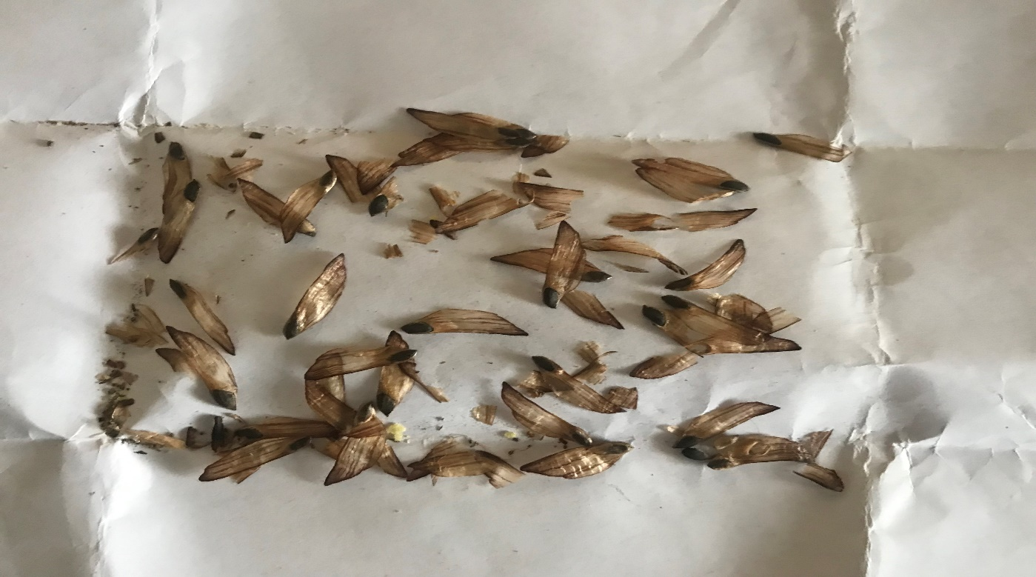

Замочил семена сосны на 3 дня (25.01.2023 г.).

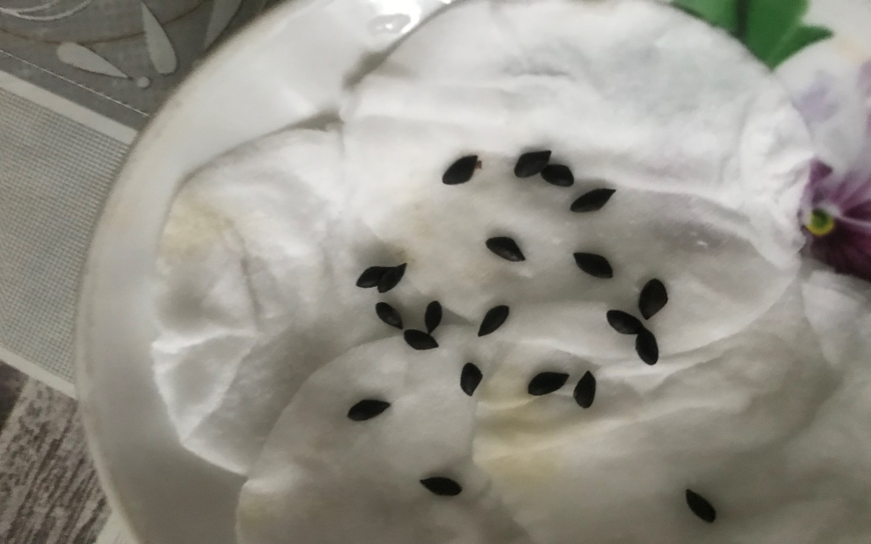

***Первые ростки на семенах появились 30.01.2023 г.***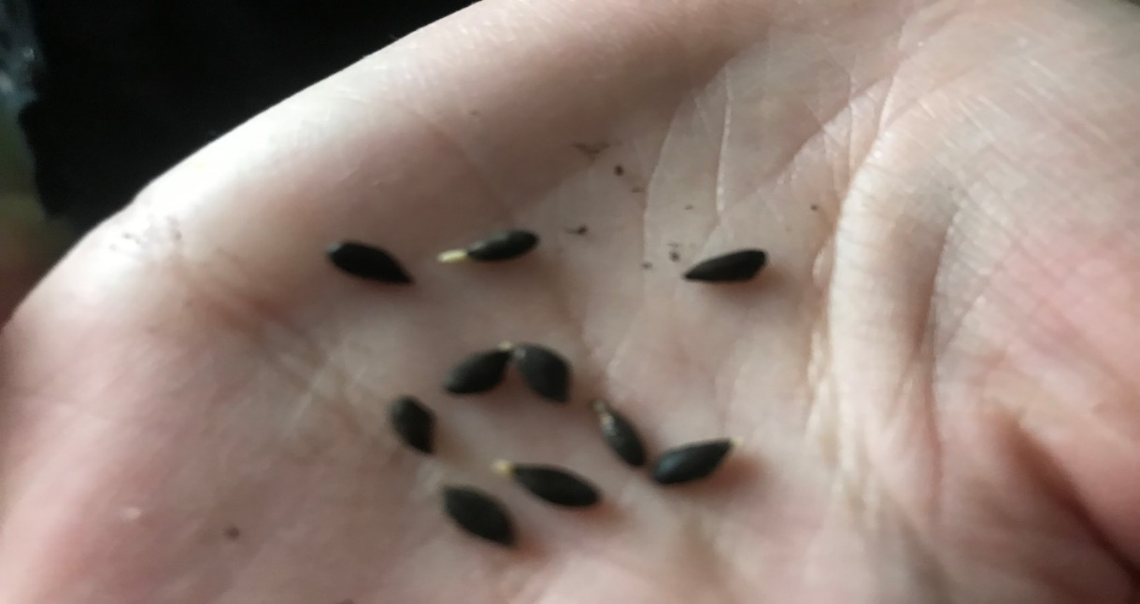

***Для посадки взял два вида земли:***

1,2 контейнеры – специальная земля для хвойных растений;

3,4 контейнеры– почва из хвойного леса

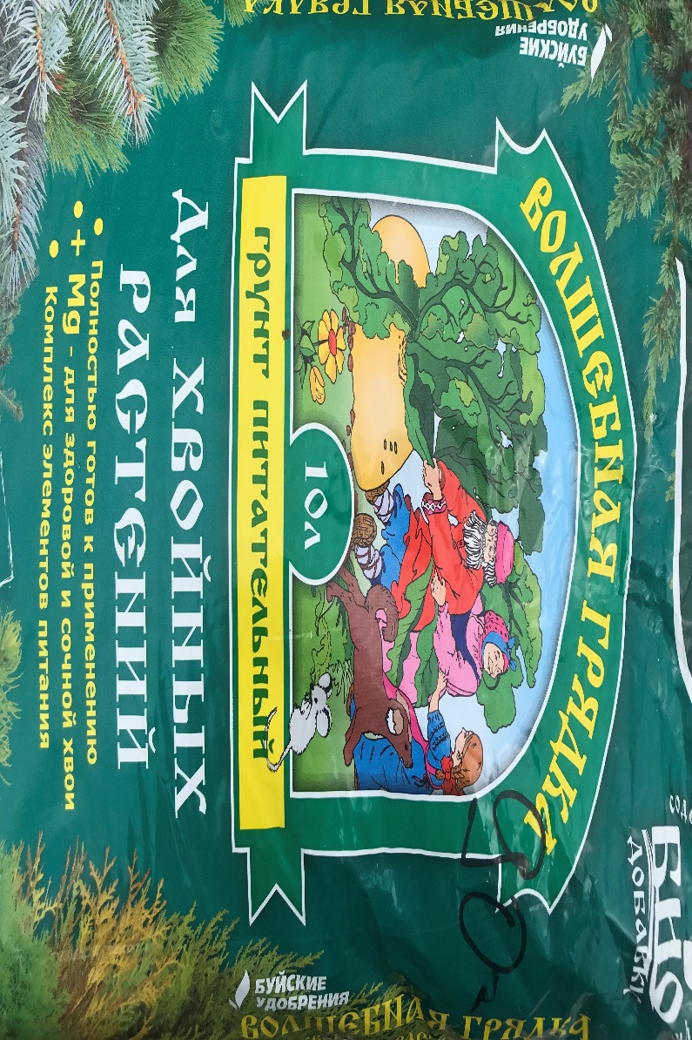

Подготовил емкости для посадки и насыпал грунт, пролил водой и посадил семена сосны не глубоко, чтобы грунт покрывал семена, пролил еще раз водой.

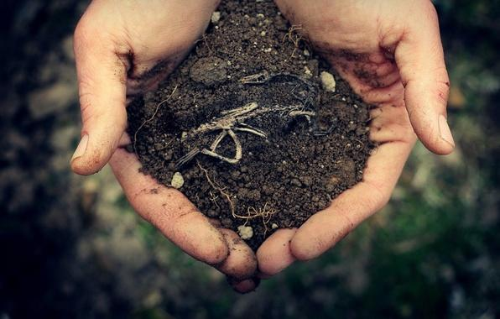

***Посадка в грунт*** (30.01.2023 года.)

Поставил 2 контейнер с разной почвой на подоконник на солнечную сторону, а вечером подсвечивал посадки фитолампой. Поливал землю 1 раз в неделю

Ещё 2 контейнера поставил в комнате без попадания прямых солнечных лучей. Фитолампу не использовал. Поливал землю один раз в неделю.

14 февраля 2023 г. всходы начали появляться в контейнерах на солнечной стороне. Таким образом, на прорастание семян с использованием фитолампы потребовалось 15 дней. Без фитолампы всходы появились позже примерно на 15 дней.( через 30 дней с начала посадки). Количество всходов на освещенной стороне с использованием фитоламы оказалось больше.

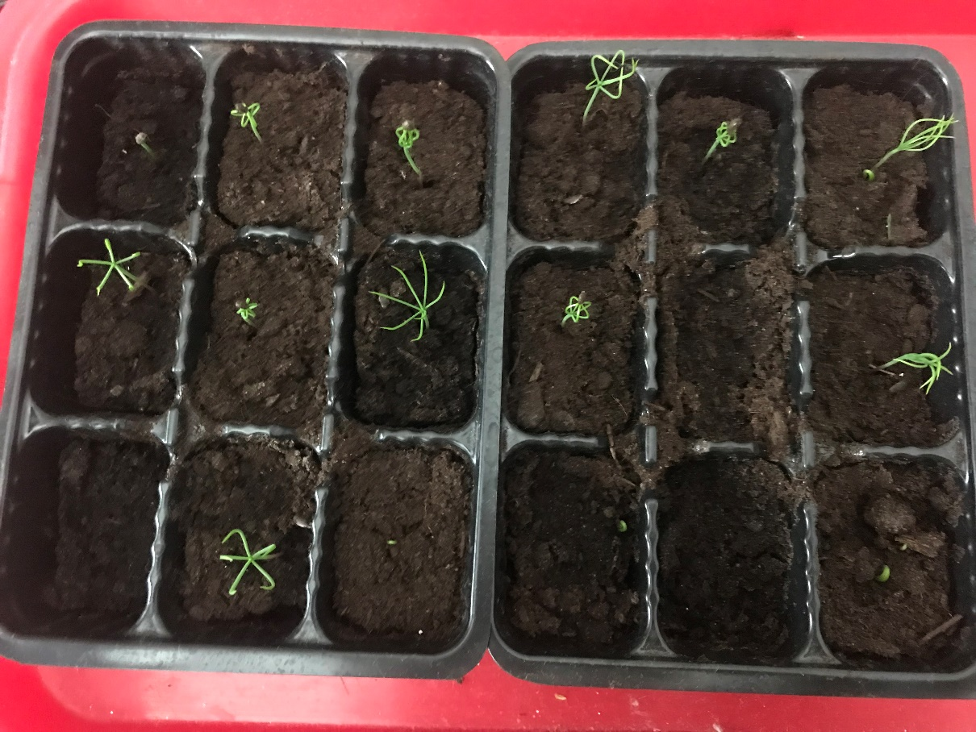

Контейнер с солнечной стороны Контейнер с плохо освещенной стороны

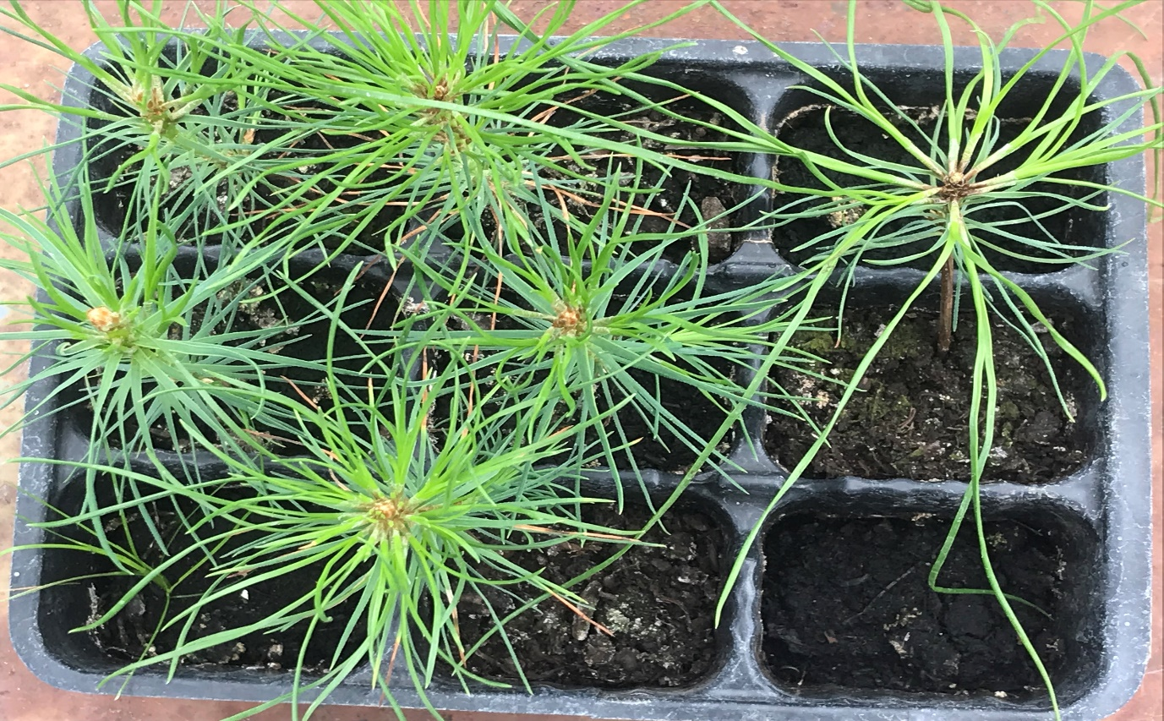

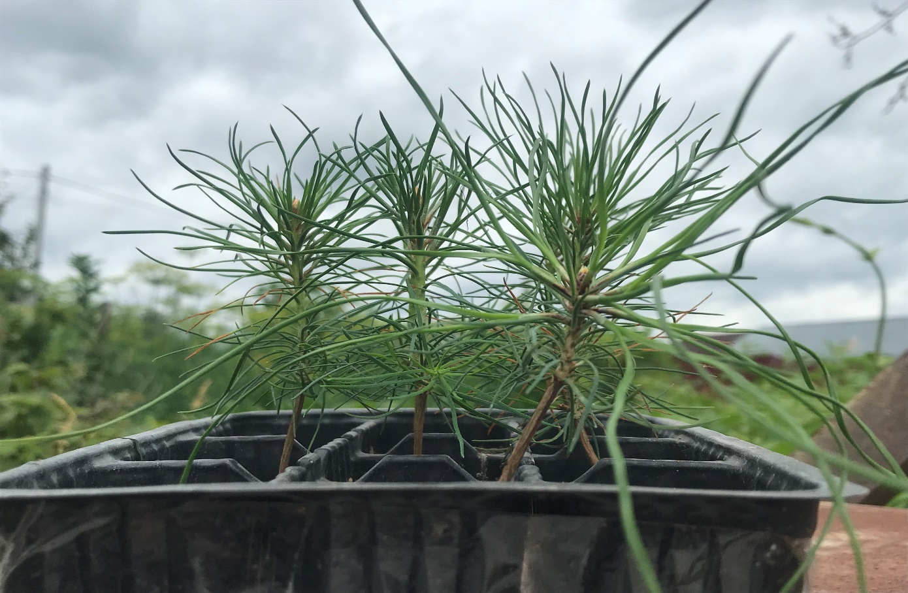

***Сосна 30 июля 2023 г. ( 6 месяцев).***

***2.3. Сравнительный анализ***

***Табл. 1 Сравнительная характеристика выращивания семян сосны***

|  |  |  |  |  |  |  |
| --- | --- | --- | --- | --- | --- | --- |
|  | Факторы | Характеристика факторов в контейнерах: | | | | Примечания |
| 1 контейнер | 2 контейнер | 3 контейнер | 4 контейнер |
| 1 | Почва | Грунт специальный из магазина для хвойных растений (легкий грунт без посторонних включений) | Почва из хвойного леса (легкий грунт с частичками остатков растений и хвои) | Грунт специальный из магазина для хвойных растений (легкий грунт без посторонних включений) | Почва из хвойного леса (легкий грунт с частичками остатков растений и хвои) | Результат одинаковый |
| 2 | Температура | 20-220 С | 20-22 0 С | 18-190 С | 18-190 С | При более высокой температуре всходы появились на 2 недели раньше. В первом и втором контейнерах рост и развитие всходов были активнее. |
| 3 | Влажность | Полив регулярный, 1 раз в неделю | Полив регулярный, 1 раз в неделю | Полив регулярный, 1 раз в неделю | Полив регулярный, 1 раз в неделю | Условия одинаковые |
| 4 | Свет | Подоконник, солнечная сторона  Фитолампа | Подоконник, солнечная сторона  Фитолампа | Без прямых солнечных лучей. Отсутствие фитолампы. | Без прямых солнечных лучей. Отсутствие фитолампы. | Растения в 1 и 2 контейнерах развивались лучше , чем в 3 и 4 контейнерах, где отсутствовало дополнительное освещение. |
| 5 | Подкормка | - | - | - | - |  |

Итак, сделаем выводы по эксперименту.

Исследовав влияние различных факторов на рост и развитие сосны, выявил, что:

1. состав использованных почв на развитие растений не повлиял;
2. температура существенно повлияла на всхожесть и развитие семян сосны: чем выше температура, тем быстрее прорастали семена, а также в целом рост и развитие растений происходили быстрее;
3. растения, находящиеся при хорошем освещении, крупнее тех, которые находились в менее освещенном месте; это доказывает, что сосны – светолюбивые растения.

Таким образом, основными факторами, влияющими на рост и развитие сосны, являются температура и свет.

***3. ВЫВОД***

В итоге хочу сказать, что выращивание саженцев сосны в домашних условиях возможно, но при строгом соблюдении условий содержания. Для того чтобы вырастить хвойные растения из семян необходимо иметь в запасе терпение и довольно много времени, знать, как выполнить необходимую предварительную обработку и соблюдать условия содержания.

Выращенные мною саженцы были переданы в ГКУ ЯО "Любимское лесничество", которое занимается защитой лесного фонда и воспроизводством лесов.

Исчезновение лесов пока не волнует обычного человека. Однако многие проблемы связаны именно с этим. Когда все люди поймут, что именно леса обеспечивают им нормальное существование, может быть, они более бережно будут относиться к деревьям. Каждый человек может внести свой вклад в возрождение лесов планеты тем, что посадит хотя бы одно дерево.

***4. ИСПОЛЬЗОВАННАЯ ЛИТЕРАТУРА***

1. Мовсесян Л. «Выращиваем хвойные культуры»

2. Плотникова Л.С. «Хвойные растения»